公式导入和使用说明
提示：不同的软件，对应的公式的格式不一样，常见的通达信软件对应的是.tne格式的公式，东方财富对应的是.fml格式。特殊的另外沟通。
公式常用的分指标公式和选股公式，指标公式是类似于MACD、CCI这样，在交易软件的副图或者主图部分打开的。选股公式是在选股器里打开，用来选股的。下面以东方财富软件为主，分别以“CCI+背离线（新）”（指标公式）和双插十字斩（选股公式）为例，说明如何导入和使用。
一、技术指标导入和使用：以CCI+背离线（新）为例
1、按CTRL+F打开公式管理器，依次点击“技术指标”和“导入”
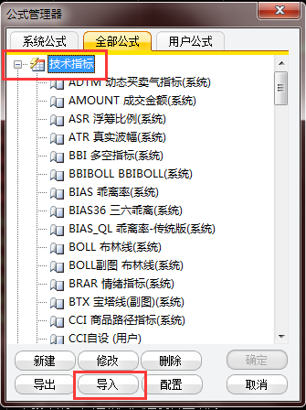
2、打开对话框后，找到保存的公式，如箭头所指“CCI+背离线（新）”，点保存即可。
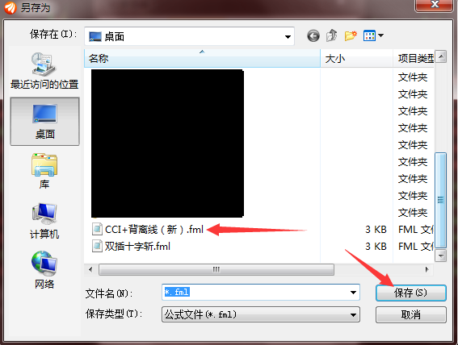
3、使用：导入后，返回股票K线图界面，直接输入公式对照的字母，比如刚刚导入的CCI+背离线（新），输入CCI，在弹出的小窗口中选中“CCI自设”，回车即可
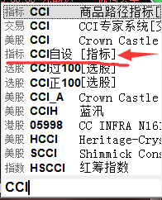
显示效果如下：
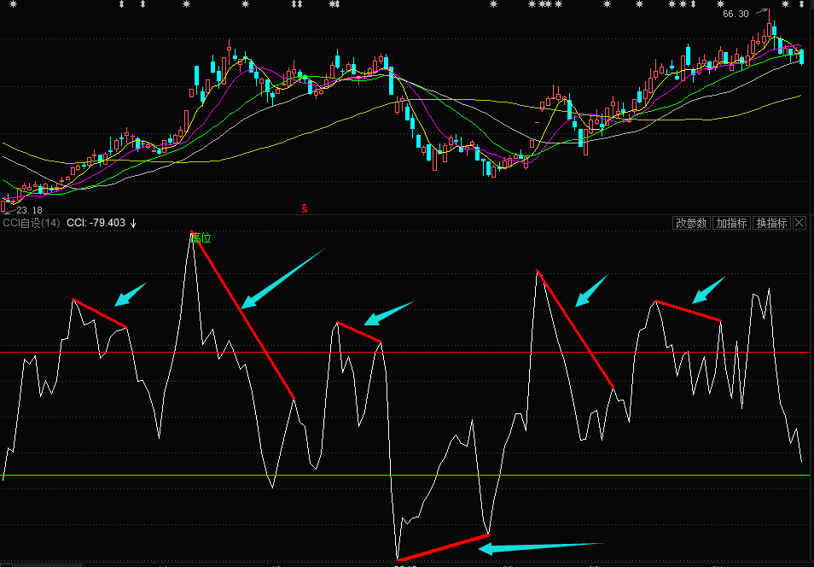
即在原有CCI指标的基础上，通过上图箭头所指的红线的形式，达到提示顶背离、底背离的效果。
二、选股公式导入和使用：以双叉十字斩为例
1、按CTRL+F打开公式管理器，依次点击“条件选股”和“导入”
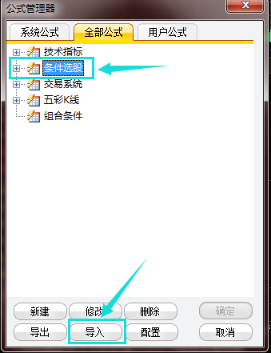
2、打开对话框后，找到保存的公式，如箭头所指“双叉十字斩”，点保存即可。
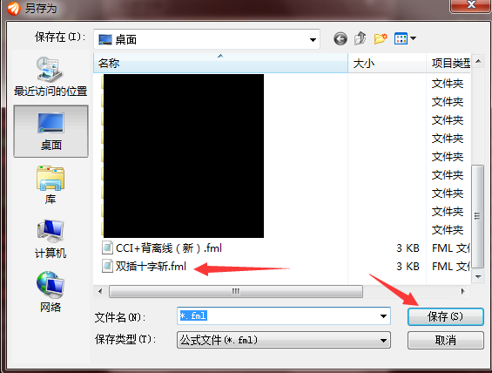
3、使用：导入后，返回软件界面，按CTRL+T，进入条件选股界面，打开条件选股，在下面找到双叉十字斩，鼠标左键单击选中，然后点击右下角执行选股，即可进行选股。
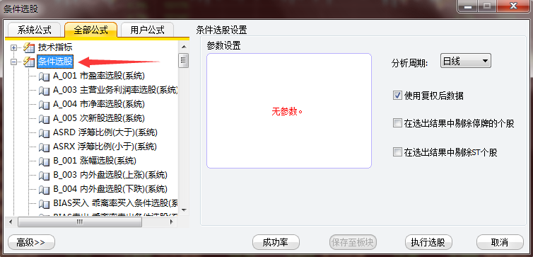
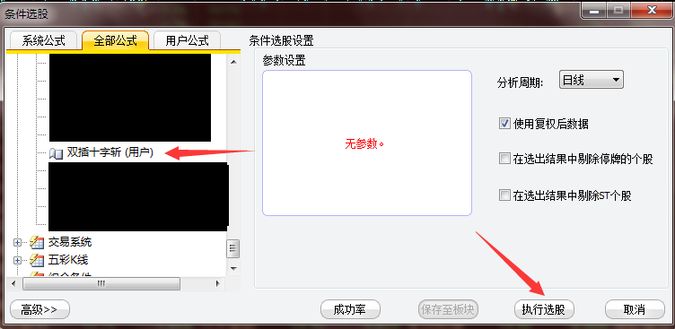
选股后，如数量较多，为方便复盘，可以点击“保存至板块”，新建板块来将选出的股票集中保存。
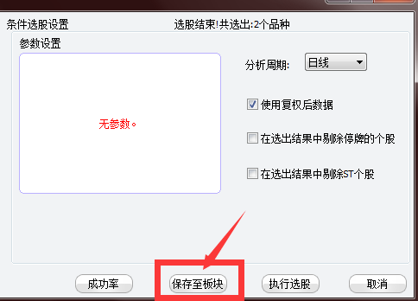
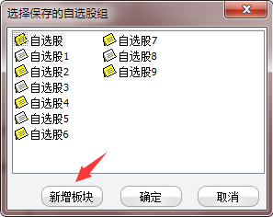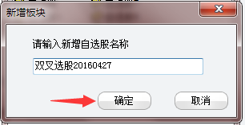
4、如有多个选股公式，还可点击条件选股界面的“高级”按钮，打开高级选股界面。打开后，通过点击添加按钮，将多个选股公式组合，随后点击“执行选股”，进行组合选股，即可选出同时符合多个指标的个股。
